**1.1.1 Os Raios Cósmicos**

Os raios cósmicos são partículas carregadas altamente energéticas, com velocidades próximas à da luz, que viajam pelo espaço. A maior parte deles são núcleos atômicos ionizados de diversos elementos, sendo sua composição, aproximadamente, 90% de hidrogênio (prótons), 9% de hélio (partículas alfa) e 1% de elementos mais pesados. A origem da radiação cósmica ainda não é completamente conhecida, porém sabe-se que a maior parte deles é proveniente da Via Láctea, os chamados raios cósmicos galácticos (RCG).

A colisão de uma partícula cósmica com uma molécula da atmosfera, denominada partícula primária, causa interações nucleares e eletromagnéticas, produzindo diversas partículas secundárias. A cascata de interações subsequentes faz com que o número de partículas produzidas cresça exponencialmente, dando origem a um disco de raio crescente ao se aproximar da superfície terrestre. Essa cascata é conhecida como Chuveiro Atmosférico Extenso (CAE).

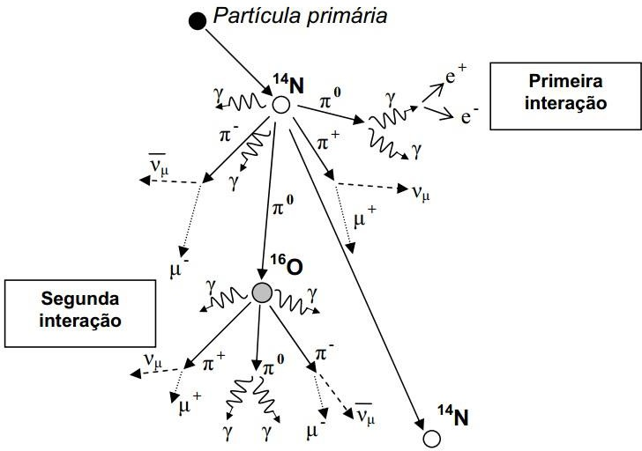

Figura 1.1: Representação gráfica de um CAE

A composição de um CAE é dada por, aproximadamente, 90% de elétrons, pósitrons e fótons, 9% de múons e 1% de partículas hadrônicas. A primeira interação produz predominantemente píons neutros e carregados. Os píons carregados tem um tempo de vida curto, de aproximadamente 10 nanossegundos, e geram múons ao decair. Grande parte das partículas geradas num chuveiro é absorvida pela atmosfera ou decai antes de atingir a superfície. Os múons, porém, devido a um longo tempo de vida e uma alta energia, atravessam a atmosfera em grande quantidade. Em particular, os múons são as partículas carregadas mais abundantes ao nível do mar, podendo chegar a 15% do total que chega à superfície.

**1.1.2 A Atividade Solar**

O fluxo de RCGs que chegam ao planeta é significativamente afetado pelo ciclo de atividade solar. O ciclo é caraterizado pela variação em número e área de manchas solares, tendo duração de aproximadamente 11 anos, quando ocorre a inversão dos polos magnéticos do Sol. As manchas solares são regiões na superfície do Sol que são mais escuras em relação à área circundante . Essas regiões apresentam temperaturas reduzidas, o que acarreta uma luminosidade menor, e se formam em regiões onde há fortes campos magnéticos, que limitam a transferência de calor por convecção para a superfície.

O Vento Solar é o fluxo de partículas carregadas emitidas da superfície do Sol em direção ao espaço. Esse plasma magnetizado carrega grandes estruturas magnéticas integradas em si, que formam

Em períodos de intensa atividade solar, especialmente em volta de manchas solares, é mais comum a ejeção de grandes quantidades de plasma ionizado em direção ao espaço. Quando nuvens de plasmas magnetizado atingem a Terra, raios cósmicos incidentes são desviados pelos intensos campos magnéticos, diminuindo seu fluxo na superfície.

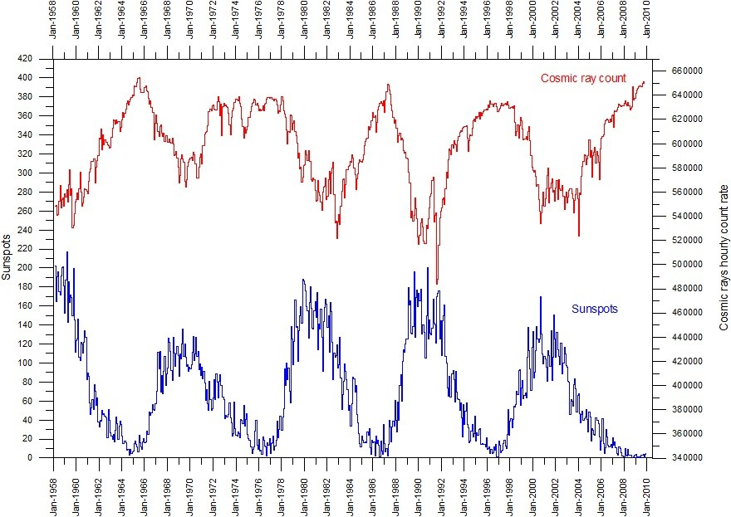

Figura 1.2: Anticorrelação entre a contagem do número de manchas solares e o número de raios cósmicos detectados na superfície.

Observa-se uma variação na temperatura terrestre correspondente com os ciclos solares. Os efeitos da irradiação seriam insuficientes para dar conta da variação de temperatura observada. Por outro lado, a incidência de RCG acompanha de perto as mudanças de temperatura. Foi proposto então que a influência das atividades solares no clima terrestre se dá pela modulação sobre a incidência de raios cósmicos, que por sua vez teria um efeito significativo sobre a formação de nuvens. [DESENVOLVER MELHOR ESTE TÒPICO]

**1.1.3 A Formação de Nuvens**

A

**1.2 O Continente Antártico e o Módulo Criosfera 1**

O continente Antártico é o mais frio, mais seco e com maior média de altitude. Ele se encontra numa região onde as linhas de campo magnético são ortogonais à superfície. [RANGE DE TEMPERATURA]

Em 12 de janeiro de 2012, como iniciativa do Ministério da Ciência, Tecnologia, Inovações e Comunicações, e do CNPq, foi inaugurado o módulo avançado de pesquisa científica Criosfera I. Localizado no continente antártico, a 640 km do polo sul geográfico, latitude 84°S, é a primeira iniciativa brasileira de pesquisa a operar de maneira contínua, remota e autônoma na Antártida.

Com um espaço interno de 6,3 x 2,5 x 2,6 [m3], o módulo conta com um sistema híbrido eólico/solar de geração de energia elétrica autossuficiente, permitindo-o funcionar o ano inteiro. É uma plataforma de pesquisa multiusuária, com potencial de estudos nas áreas de biotecnologia, física, química da atmosfera, meteorologia, paleoclima e astrofísica de altas energias, oferecendo infraestrutura à pesquisa com um mínimo de alteração no ecossistema local.

O módulo conta com uma estação meteorológica que monitora temperatura do ar, pressão atmosférica, umidade relativa, intensidade e direção do vento e radiação solar. No exterior do módulo há um sistema ultrassônico que mede a dinâmica de deposição do gelo em tempo real. Os dados da estação meteorológica, do sistema ultrassônico, entre outros, são enviados ao Brasil via satélite, em tempo real. Esses dados e sua interpretação permitem expandir nossa compreensão sobre a relação climática Antártica-América do Sul, o impacto da redução da camada de ozônio, a atividade vulcânica no hemisfério sul, a evolução dos processos globais de desertificação, o transporte global de poluentes e microrganismos e a história climática da Terra evidenciada no gelo.

**1.3 O Projeto CREAT**

O projeto CREAT (Cosmic Ray Experiment at Antarctica) têm como objetivo o estudo da radiação cósmica no continente antártico e sua influência no clima, em especial, através de sua possível influência sobre a formação de nuvens. Com esse fim, o experimento visa obter medidas de fluxo, distribuição angular e energia de raios cósmicos secundários, principalmente os múons.

O CREAT1, a versão piloto do projeto, foi enviada à Antártida em outubro de 2014, tendo em vista verificar a viabilidade contínua e autônoma do experimento em um ambiente hostil. Essa versão do experimento coletava dados por apenas 30 minutos por dia, em intervalos consecutivos de 10 minutos, devido a dificuldades energéticas do local. [MAIS INFO SOBRE O CREAT1]

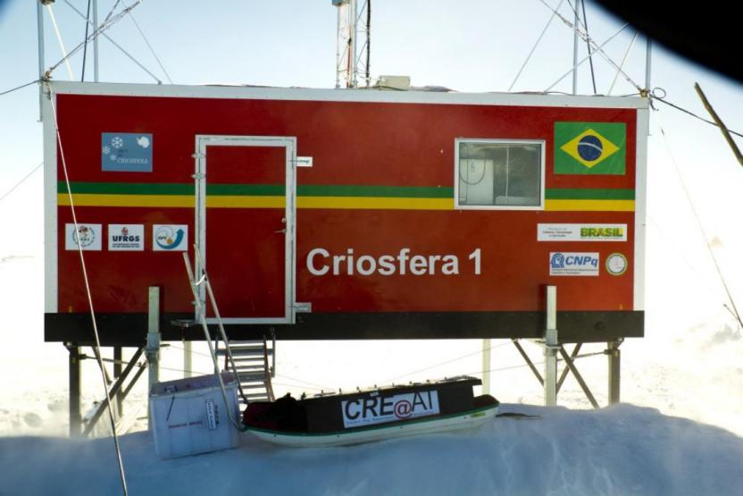

Figura 1.3: Chegada do CREAT1 no módulo Criosfera 1 em 2014.

**1.4 Overview do Projeto**

O sistema de detecção de múons conta com 3 partes principais: o detector, a eletrônica de Front-End (FEE) e a unidade de aquisição de dados unificada (DAQ).

O detector é composto de um conjunto de tiras cintilantes plásticas (cintiladores). Cada tira conta com um filamento de fibra ótica WLS (Wavelength Shifter) acoplado em seu interior e uma fotomultiplicadora SiPM [DEFINIR] em sua extremidade.

Os cintiladores são feitos de um material fluorescente, cujos átomos emitem fótons ao serem excitados pelo pulso de campo elétrico gerado por uma partícula carregada que o atravesse, no caso, os múons que queremos detectar. O sinal luminoso é então guiado até a extremidade da tira, chegando à SiPM, onde é transformado em um sinal elétrico correspondente.

O sinal gerado é então tratado pela eletrônica de Front-End. O pulso de saída da SiPM é primeiro acoplado e amplificado, chegando então ao discriminador. Esse é basicamente um comparador, com uma tensão de referência previamente escolhida. Quando o sinal amplificado atinge esse limiar, a saída do comparador vai para alto. Isso é feito com o intuito de discernir uma detecção real, ou seja, um sinal com amplitude suficiente para caracterizar uma excitação do cintilador por uma partícula, dos sinais de ruído presentes no circuito. A saída do comparador é então alimentada em um buffer que, por fim, repete o sinal digital de detecção naquele canal e o alimenta numa entrada do FPGA no DAQ. [FPGA AINDA NÃO INTRODUZIDO NO TEXTO]

O DAQ abrange sensores de temperatura, pressão, humidade, campo magnético e acelerômetro (para verificar a ortogonalidade do experimento com a superfície) para monitoramento das condições de contorno do experimento, monitoramento de tensões e correntes relevantes no circuito, relógio digital, GPS, um módulo de comunicação Ethernet, um módulo para leitura e escrita de cartão microSD para armazenamento de dados, dois microcontroladores Arduino Mega e uma unidade FPGA.

O FPGA recebe os sinais digitais de detecção de múons que vêm da FEE em suas entradas, sendo responsável pela contagem de detecções individuais em cada canal, assim como detecções simultâneas entre dois ou mais canais. Cada uma dessas contagens é realizada por um tempo predeterminado de aquisição (TAQ). Ao fim desse tempo, o bloco de contagens é então enviado para um microcontrolador.

Os microcontroladores são responsáveis pela aquisição, processamento, armazenamento e envio de todos os dados obtidos no experimento, como leituras de sensores e, principalmente, as contagens de múons. A presença de dois microcontroladores visa garantir o contínuo funcionamento da aquisição de dados mesmo que um deles pare de funcionar. Dessa forma, ambos realizam praticamente todas as mesmas funções, dentro do que foi possível implementar no circuito. Sendo detectada uma ausência de resposta do microcontrolador principal, o secundário assume o comando e executa o código de controle.

Assim o código de controle, executado pelo microcontrolador ativo, se comunica continuamente com o FPGA, esperando confirmação de que o último bloco de contagens foi processado. Quando isso, ocorre, essas contagens são lidas e compiladas com os dados dos sensores e demais ICs de interesse a intervalos regulares, sendo elaborado um dataframe que é gravado no microSD e enviado para um servidor no CBPF em tempo real, via módulo Ethernet. [MAIS OU MENOS DETALHES A RESPEITO DO DAQ? REVISAR APÓS CAPÍTULO NO DESENVOLVIMENTO]

[CAPÍTULO SOBRE TESTE NO MÓDULO CAEN]

[CAPÍTULO SOBRE TESTE NA CÂMARA FRIA]

[CAPÍTULO SOBRE QUAL A MINHA PARTICIPAÇÃO]

X